EGEPROCESSIONSSPINDER 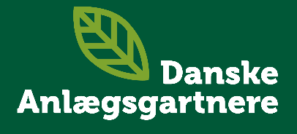
- Vejledning til udførende anlægsgartnere

Egeprocessionsspindere er nu etableret i Danmark
Som anlægsgartner kan du møde dem i dit daglige arbejde — og risikere alvorlig eksponering.
Mindre kendt, men lige så farlig, er Fyrreprocessionsspinderen (Thaumetopoea pinivora). Den er sjælden i Danmark, men findes i fyrreskovene langs Bornholms sydkyst i et område omkring Dueodde. Larverne har ligeledes brandhår i varierende størrelse, som også indeholder giftstoffer. Den lever primært på fyrretræer, men kan også ses vandre mellem træer i lange rækker (procession). Den kræver samme forsigtighed!

1. Genkend egeprocessionsspinderen
Egeprocessionsspinderen, Thaumetopoea processionea, er en natsommerfugleart (natsværmer), der lever i egetræer — særligt stilkeg og vintereg. Alle larvearter, der bevæger sig i procession (lange kæder), er farlige.

Hvad du skal kigge efter | Beskrivelse
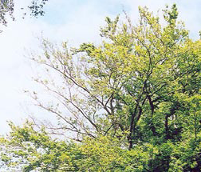  Kroneskader | Afløvede partier i trækronen i maj–juni kan indikere angreb. De unge larver lever af de nye friske bladknopper og små nyudsprungne blade. Grenene skyder igen omkring Sankt Hans.  Foto: Københavns Universitet
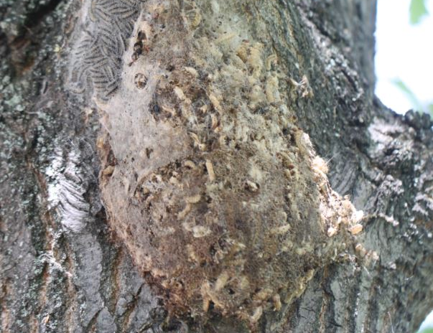  Rederne | Gråhvidt fællesspind på stamme eller kraftige grene — ikke i blade. Kan sidde i træet i årevis.  Reder med tomme larvehylstre er fyldt med brandhår. Rederne kan falde ned fra egetræerne og udgøre en særlig risiko for anlægsgartneres arbejde i nærheden af træerne.  Foto: Slimguy
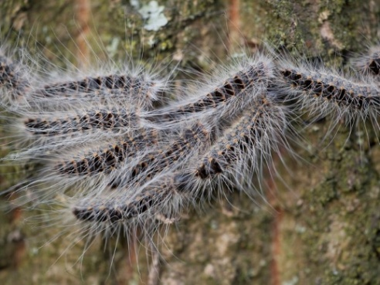  Larverne | Gråhvide larver med hvide følehår og mørkt hoved, 3–4 cm lange i de sene stadier. Bevæger sig i processioner (hoved til hale i lange kæder).  Larven er farlig i perioden maj–juli med sine brandhår, når den fremstår mere hvid end brun på grund af de mange lyse følehår. De lange hvide hår er følehår og ikke farlige. De hvide pletter på larvens hud er klynger (kaldet spejl) af små brandhår, som larven kan smide som selvforsvar, hvis den føler sig truet. Brandhårene er mikroskopisk små, 0,005 mm. brede (svarer til røde blodceller) og 0,02 mm. lange (svarer til tykkelsen på et enkelt menneskehår), og bevæger sig som pollen/støv i luften  Foto: Luc Hoogenstein
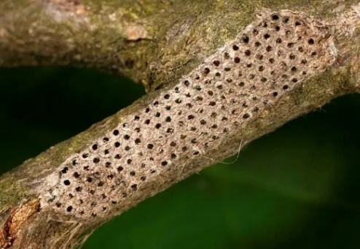  Ægspejl | 6–7 cm langt hylster på årsskud (de tynde grenspidser). Op til 200 æg pr. ægspejl. Ses nemmest, inden bladene springer ud på nye egetræer. Unge ufarlige larver opholder sig ved ægspejlet og i kronen i skjul af bladene.  På store ældre træer er de svære at se oppe i kronen. Hold da øje med larver på stammen. Nemme at spotte, da de vandrer sammen i lange rækker (procession).  Foto: Gyorgy Csoka

⚠ | Ufarlige forvekslinger  Der findes mange sommerfugle- og natsværmerlarver med hår eller optræder i koloni, som ikke er farlige.  - Er du i tvivl, så vær hellere på den sikre side og hold afstand. Informer grundejer og lad en faglig person vurdere, om der kræves bekæmpelse.
  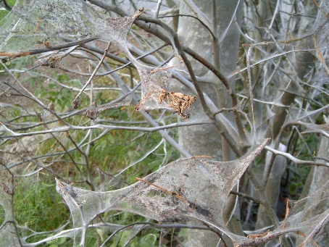  Foto: Per Erik Strandberg | 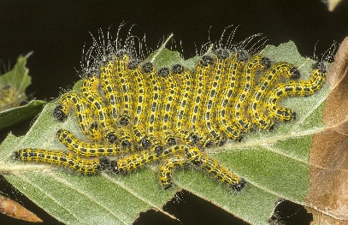  Foto: Flemming Thorninger
  Spindemøl laver lignende spind, men har ingen brandhår og er ikke bundet til egetræer. Spindemøl kan afløve og indpakke hele træer i silkespind. | Måneplet (på eg) er gul/orange stribet – ikke grå – og ikke nær så behårede.

2. Sundhedsrisiko — brandhårene er det farlige
⚠ | Hvornår du skal være opmærksom  Larvernes livsstadier starter ca. 7–14 dage før løvspring.  De levende larver er nemmest at observere i juni, når de vandrer længere ned på stammen. Det er også her, de er farlige.  De farlige brandhår findes på larverne i perioden ca. maj – juli (sene larvestadie: L3-L6). Hårene er mikroskopiske (0,02 mm), være farlige i op til 12 år og kan drive med vinden som pollen/støv.  Perioden kan forskydes en smule af klima/sæsonstart. Et mildt forår kan betyde at deres livscyklus starter tidligere.  Larverne smider brandhårene som selvforsvar. Selvom du er forsigtig, kan fugle og andre faktorer provokere larverne. Derfor er det vigtigt at holde afstand!

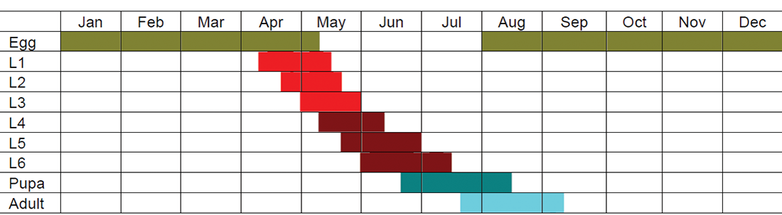
Kilde: Københavns Universitet

⚠ | Sikkerhedsafstand: ca. 10–15 meter fra inficerede træers drypzone er risikozone  Inden for 10–15 meter kan brandhårene ramme i vindretningen. Dette betyder at arealet omkring inficerede egetræer er farligt. Reder fyldt med brandhår kan også blæse ned fra egetræerne i denne zone. Kraftige vindforhold kan øge spredningen af nedfaldne reder. Zonen bør derfor måles fra kronens drypzone.  Man skal altså stadig være forsigtig og holde øje med nedfaldne reder ved arbejde tæt på risikozonen.  Dette er en vejledende tommelfingerregel på baggrund af Videnskabelige forsøg — ikke en officiel reguleret grænse.  Indenfor 1,5-3 meters afstand til larver/reder skal der anvendes korrekte værnemidler. Se BFA-vejledning.  I praksis: hold afstand, vær varsom, lav en konkret vurdering af det enkelte område og hold ekstra afstand nedstrøms for vinden fra angrebne egetræer.

3. Gennemgå arealet inden arbejdet starter
Inden du sætter maskiner i gang, skal du kortlægge arealet for tegn på egeprocessionsspindere. Dette gælder særligt i og tæt på egelunde, alléer og nyplantede importerede egetræer.
Kontrollér langs afmærkede arealer, at afmærkningen er placeret korrekt og at der ikke er synlige tegn på reder uden for risikozonen.
Til arbejde i risikozonen anbefales arbejdstøj med lange arm- og benklæder, halsedisse, hat og sikkerhedssko, der kan vaskes ved min. 60°C. (Evt. gummistøvler) Sikkerhedsbriller anbefales kraftigt i nærhed af risikozonen.
Farezone: Inden for 1,5-3 m. af larver/reder skal der anvendes korrekte værnemidler!
Tjekliste — inden arbejdet
- Identificer alle egetræer på eller tæt ved arealet
- Kig efter reder på stammer og kraftige grene (lettere at se på egetræer uden blade — efterår/vinter)
- Hold særligt øje med ægspejl på årsskud i marts–april på unge træer. Hold øje med stammer på ældre træer.
- Forhør grundejer/driftsleder om egeprocessionsspindere er observeret på arealet tidligere
- Tjek om der er opsatte informationsskilte fra kommunen
- Vurder vindretning og vejrforhold inden arbejdet påbegyndes
- Hav kontaktinfo til grundejer/kommune klar (Nærmeste leder kan have kontakten og evt. til skadedyrsbekæmper med kendskab til larven), så bekæmpelse kan igangsættes hurtigst muligt ved fund

4. Maskinbrug — plæneklippere, buskryddere og blæsere
⚠ | Spred ikke brandhår med maskiner  Ingen brug af blæser eller hurtigt roterende maskiner inden for risikozonen  Plæneklippere, buskryddere, løvblæsere og kantklippere kan hvirvle brandhår op fra nedfaldne reder og kontamineret jord.  Brandhår i jord og vegetation under angrebne træer kan bevare effekten i årevis.  Jordbearbejdning under angrebne træer kræver samme forholdsregler som direkte kontakt med reder, der kan være farlige i op til 12 år.  Arbejd ikke inden for farezonen uden værnemidler, før efter bekæmpelse og grønt lys fra fagpersoner.

Regler for maskinbrug nær angrebne træer
- Stop al maskindrift inden for 10–15 meter af angrebne træer, medmindre du er i fuldt beskyttelsesudstyr
- Brug aldrig løvblæser på arealer under eller nær egetræer med mistanke om angreb
- Arbejd ikke med buskrydder, hvis der er risiko for at ramme reder eller forurenet materiale
- Kørende maskiner må ikke flyttes af en person iført forurenet beskyttelsesudstyr — kontaminerer sædet/kabinen
- Rengør maskiner (særligt undersiden af plæneklipper og buskrydder) grundigt efter brug i angrebne arealer. Vask forsigtigt, ikke med højtryksrenser, som kan hvirvle brandhår ud i luften.
- Lifte og køretøjer støvsuges/vaskes grundigt — særlig opmærksomhed på kurven og kabinen
- Betragt nedfaldne reder som farligt biologisk materiale — håndteres kun af professionelle.
5. Ved fund eller kontakt
Finder du reder eller larver
- Stop arbejdet straks
- Hold god afstand og informer ansvarlig (grundejer/driftsleder/kommune)
- Kontakt kommunen (offentligt areal) eller grundejer (privat areal), som så skal kontakte en fagentreprenør med erfaring i bekæmpelse
- Kortlæg placering og omfang (adresse, GPS, foto, angiv lav/middel/høj rede-placering i træet, samt mængde af angrebet)
- Følg instruktioner fra kommune/professionel fagentreprenør — jo tidligere indsatsen sættes ind, jo større chance for at begrænse udbredelsen. Risikozone bør afmærkes.
- Følg forholdsregler, udvis forsigtighed og vær årvågen overfor omskiftelige forhold, når arbejde genoptages på arealer uden for risikozone.

Eksponeringsmåde | Symptomer
Hudkontakt | Kraftig kløe, udslæt, blærer, eksem
Indånding/slimhinder/indtagelse | Luftvejsirritation, åndedrætsbesvær, i langvarige tilfælde kronisk astma, hævede slimhinder, halsbetændelse
Øjenkontakt | Stærkt hævede øjenlåg, øjenkatar
Alvorlige reaktioner | Feber, anafylaktisk shock (sjældent)
Husdyr | Brandhår i snude kan give vævsnekrose — kan kræve aflivning — Kontakt dyrlæge

⚠ | Kontakt med brandhår — akutte forholdsregler  Brandhår i jord og vegetation under angrebne træer kan bevare effekten i årevis.  - Fjern forsigtigt synlige hår fra huden med tape  - Tag inficeret tøj af udendørs og kom det i plastikpose og forsegl forsigtigt. Vask ved min. 60°C, gerne højere  - Tag bad og vask hår, ansigt og hænder grundigt. Undgå at kradse huden  - Skyl øjnene ved mistanke om brandhår i øjet — kontakt læge  - Ved kraftige symptomer eller vejrtrækningsbesvær: søg straks læge/lægevagt  - Evt. Giftlinjen, Bispebjerg Hospital: Tlf. 82 12 12 12

Kontaminerede materialer
- Gummihandsker, støvler og genbrugeligt udstyr støvsuges/vaskes forsigtigt og grundigt
- Tøj/handsker/tekstiler vaskes ved min. 60, gerne højere, hvis muligt
- Reb, tekstilstropper og seler til træklatring opbevares i lukkede beholdere, hvis det genbruges. (kan typisk ikke vaskes over 30°C) Kontamineret klatreudstyr kan kun bruges med værnemidler.

Evt. destruering:
- Anbring tøj/handsker/tekstiler/materialer i tæt forseglet emballage/tætte beholdere, med tydelig markering: ’Farligt biologisk materiale’.
- Klatreudstyr: fjern alt metal fra klatreudstyr — tekstilstropper og liner behandles som ’farligt biologisk materiale’
- Kontamineret materiale kan ikke afleveres til kommunal renovation og må ikke kommes i almindelig affaldscontainer eller komprimatorcontainer. Affald skal forsegles i lukkede ”Wiva VAT” beholdere og håndteres som ”Klinisk risikoaffald”. Låget har limkant som forsegler beholderen. Destrueres typisk ved komplet afbrænding under kontrollerede forhold af fx Marius Pedersen.

6. Forbehold og ansvar
⚠ | Afklar inden I starter  Egeprocessionsspindere kan ændre arbejdsomfanget markant — og pludselig kræve behandling, afspærring, udsat arbejde eller ændret plejeplan. Ejeren af træet/grunden har ansvar og udgift for bekæmpelse.  Hvis den findes på arealer I plejer eller skal byde ind på: hvad sker der, hvis der opdages angreb under arbejdet? Vær i dialog med grundejer.  Afklar hvad forsinkelse af dit arbejde indebærer.  Areal med inficerede træer kan kræve ændret plejeplan — dokumenter dette over for grundejer.  Grundejer er ansvarlig for bekæmpelse og bærer omkostningerne ved bekæmpelsen. Oprethold dialog, så du er afklaret med hvor og hvornår du må genoptage arbejde på/ved området.
Der er ikke meldepligt eller bekæmpelsespligt endnu og den anses ikke for at være invasiv, da den er hjemmehørende i Europa, men på grund af faren, råder DAG til forsigtighed, informering af grundejer og afdækning af, om hvilke indsatser og forholdsregler, der skal igangsættes.

Man har opgivet at udrydde den og da bekæmpelse kan være bekosteligt, har visse kommuner valgt at prioritere deres indsatser, hvor det er yderst nødvendigt.
Er dens tilstedeværelse ikke en trussel, afmærkes risikozonen + skiltning, uden at larven bekæmpes. Dette areal kan derfor ikke plejes eller vedligeholdes, uden særlige værnemidler. Se link til BFA Faktaark nederst.
7. Arbejde i risikozone efter bekæmpelse
- Undlad træarbejde, beskæring eller anden aktivitet i berørte områder, medmindre der er givet grønt lys af fagpersoner/skadedyrsbekæmper.
- Hold fortsat den anbefalede sikkerhedsafstand til stadig inficerede træer, som endnu ikke er behandlet.
- Genoptag først arbejde inden for farezonen efter aftale med bekæmpelsesentreprenøren og de har givet grønt lys.
⚠ | Hvordan virker bekæmpelsen  Bekæmpelse af egeprocessionsspinder foregår med kogende vand og skum. Larver dør og brandhår nedbrydes af det kogende vand. Skummet hjælper vandet med at hæfte til overflader. Det behandlede areal støvsuges for larver og reder.  Larver og reder må kun fjernes af professionelle personer med grundig oplæring, iført korrekte værnemidler.  Spørg dog altid bekæmperen om, hvordan I skal agere og forholde jer efter bekæmpelsen. Der kan være særlige forhold eller beplantning som besværliggør oprensning og øger risikoen for tilbageværende brandhår, så I ikke kan få grønt lys til at genoptage arbejdet inden for farezonen eller at omkringliggende beplantning/jord skal afskaffes som ’farligt biologisk materiale’.
8. Kilder og yderligere information
Denne vejledning er udarbejdet af Danske Anlægsgartnere (DAG) på baggrund af:
- https://www.mdpi.com/1660-4601/22/9/1361
- BFA Jord til Bord: Faktaark om Egeprocessionsspinder (skovbrug)
- Grønt Miljø, nr. 2, 4, 5 og 6/2025 — artikelserie om bekæmpelsen i Odense
- Giftlinjen, Bispebjerg Hospital
- KU Videntjenesten, videnblad 08.10-24: Egeprocessionsspinderens udbredelse og biologi
- KU Videntjenesten, videnblad 08.10-25: Overvågning og bekæmpelse af egeprocessionsspinder

Danske Anlægsgartnere | Vejledning opdateret august 2026 | dag.dk
Denne vejledning er generel og erstatter ikke lokal rådgivning fra fagfolk eller kommunale politikker. Afklar altid konkrete situationer og forhold med kommunen og relevante fagfolk.

